Abteilung
oder Autor etc.

Bedienungsanleitung
Sprechende Personenwaage Beurer

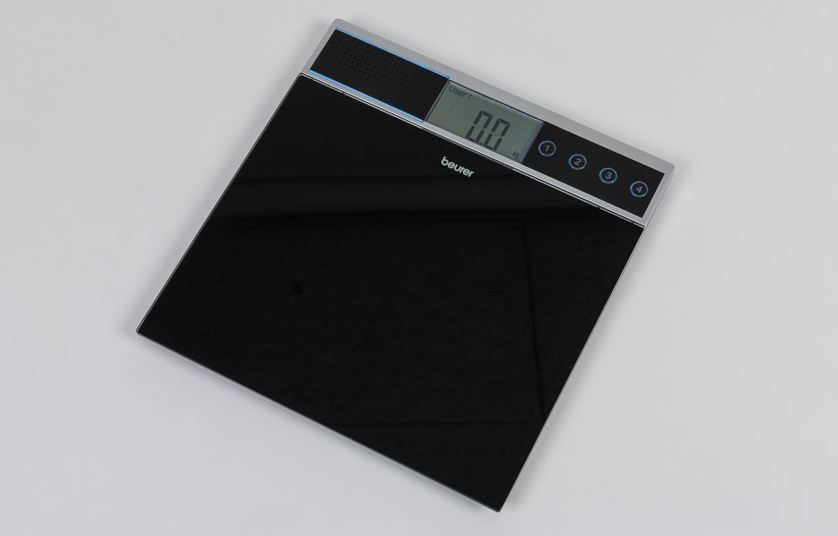

SZBLIND Art. Nr. 09.324
Stand: 05.10.2023

Inhaltsverzeichnis
1. Einleitung 3
2. Wissenswertes - Richtig wiegen 3
3. Wichtige Hinweise - für den späteren Gebrauch aufbewahren! 3
3.1. Vorsicht - Zu Ihrer Sicherheit 3
4. Gerätebeschreibung 4
4.1. Vorderseite 4
4.2. Rückseite 4
5. Sprachfunktion 4
6. Lautstärkeregelung 4
7. Benutzung 4
7.1. Inbetriebnahme 4
7.1.1. Batterien einlegen 4
7.1.2. Masseinheit einstellen 5
7.2. Gewicht messen 5
7.3. Wiegen mit Speicherfunktion 5
7.4. Aufrufen der Speicherwerte 6

- Einleitung
Sehr geehrte Kundin, sehr geehrter Kunde,
Wir freuen uns, dass Sie sich für ein Produkt unseres Sortimentes entschieden haben. Unser Name steht für hochwertige und eingehend geprüfte Qualitätsprodukte aus den Bereichen Wärme, Gewicht, Blutdruck, Körpertemperatur, Puls, Sanfte Therapie, Massage und Luft.
Bitte lesen Sie diese Gebrauchsanleitung aufmerksam durch, bewahren Sie sie für späteren Gebrauch auf, machen Sie sie anderen Benutzern zugänglich und beachten Sie die Hinweise.
Mit freundlicher Empfehlung
Ihr Beurer-Team
- Wissenswertes - Richtig wiegen
Wiegen Sie sich möglichst zur selben Tageszeit (am besten morgens), nach dem Toilettengang, nüchtern und ohne Bekleidung, um vergleichbare Ergebnisse zu erzielen.
- Wichtige Hinweise - für den späteren Gebrauch aufbewahren!
  - Vorsicht - Zu Ihrer Sicherheit
- Achtung, steigen Sie nicht mit nassen Füssen auf die Waage und betreten Sie die Waage nicht, wenn die Oberfläche feucht ist - Rutschgefahr!
- Sie sollten die Waage vor Stössen, Feuchtigkeit, Staub, Chemikalien, starken Temperaturschwankungen und zu nahen Wärmequellen (Öfen, Heizungskörper) schützen.
- Steigen Sie nicht einseitig auf den äussersten Rand der Waage: Kippgefahr!
- Reparaturen dürfen nur vom Kundenservice oder autorisierten Händlern durchgeführt werden. Prüfen Sie jedoch vor jeder Reklamation zuerst die Batterien und tauschen Sie diese gegebenenfalls aus.
- Alle Waagen entsprechen der EG Richtlinie 2004/108 + Ergänzungen. Sollten Sie noch Fragen zur Anwendung unserer Geräte haben, so wenden Sie sich bitte an Ihren Händler oder an den Kundenservice.
- Von Zeit zu Zeit sollte das Gerät mit einem feuchten Tuch gereinigt werden. Benutzen Sie keine scharfen Reinigungsmittel, und halten Sie das Gerät niemals unter Wasser.
- Das Gerät ist nur zur Eigenanwendung, nicht für den medizinischen oder kommerziellen Gebrauch vorgesehen.
- Bitte entsorgen Sie das Gerät gemäss der Elektro- und Elektronik-Altgeräte EG-Richtlinie 2002/96/EC – WEEE ("Waste Electrical and Elektronic Equipment"). Bei Rückfragen wenden Sie sich bitte an die für die Entsorgung zuständige kommunale Behörde.

- Gerätebeschreibung
Legen Sie die Waage so vor sich hin, dass sich oben links der Lautsprecher (rechteckige Fläche mit Löchern) befindet und die rechteckige Glasplatte zu Ihnen zeigt. Von dieser Position geht die folgende Beschreibung aus.
  - Vorderseite
Das Rechteck mit Löchern in der linken oberen Ecke ist der Lautsprecher, und rechts daneben befindet sich das Display. Die vier runden Tasten rechts neben dem Display sind die Speichertasten 1 - 4.
Darunter befindet sich die Standfläche aus Glas.
  - Rückseite
Im oberen, angehobenen Teil auf der Rückseite finden sie etwa in der Mitte drei kleine Knöpfe. Dies sind von links nach rechts:
- kg/lb/st zum Einstellen der Masseinheit
- Language zum Einstellen der Sprache
- +/- zur Lautstärkeregelung
Rechts, etwas oberhalb der Knöpfe, finden Sie die Abdeckung des Batteriefachs mit einem kleinen Hebel an der Oberkante.
- Sprachfunktion
Das Gerät verfügt über 5 Sprachen: Deutsch (DE), Französisch (FR), Englisch (GB), Spanisch (ES), Russisch (RUS). Im Auslieferungszustand ist das Gerät auf Deutsch eingestellt.
Um die Sprachwahl zu ändern, schalten Sie die Waage ein (siehe Kapitel 7.2) und warten Sie, bis im Display "0.0" angezeigt wird und ein Piepston erklingt. Drücken Sie nun den mittleren Knopf "Language" auf der Rückseite der Waage so oft, bis die gewünschte Sprache angesagt wird.
- Lautstärkeregelung
Sie können die Lautstärke der Sprachfunktion wunschgemäss einstellen oder ausschalten, indem Sie den Knopf "+/-" auf der Rückseite der Waage, rechter Knopf, wiederholt drücken. Hinweis: Sprache aus (kein Piepton) bedeutet, dass keine Sprachausgabe und damit keine akustische Wiedergabe erfolgt.
- Benutzung
Diese Waage dient zur Ermittlung des Gewichts von Menschen. Die Waage verfügt dazu über einen Wiegebereich bis zu 150 kg.
  - Inbetriebnahme
    - Batterien einlegen
Falls vorhanden, ziehen Sie den Batterie-Isolierstreifen am Batteriefachdeckel beziehungsweise entfernen Sie die Schutzfolie der Batterien und setzen Sie die Batterien ein. Entfernen Sie dazu die Abdeckung des Batteriefachs, indem Sie den Hebel an dessen Oberkante nach unten drücken und anschliessend die Abdeckung abheben.
Setzen Sie die Batterien so ein, dass jeweils das flache Ende der Batterie an die Feder im Batteriefach zu liegen kommt.
Zum schliessen des Batteriefachs passen Sie die Abdeckung ein und drücken Sie sie dann leicht nach unten, bis sie mit einem Klicken einrastet.
Zeigt die Waage keine Funktion, so entfernen Sie die Batterien komplett und setzen Sie sie erneut ein.
Ihre Waage ist mit einer "Batteriewechselanzeige" ausgestattet. Beim Betreiben der Waage mit zu schwacher Batterie erscheint auf dem Anzeigenfeld "Lo", die Meldung "Batterie Schwach" wird ausgegeben, und die Waage schaltet sich automatisch aus. Die Batterien müssen in diesem Fall ersetzt werden (3 Stück AAA 1,5V). Die verbrauchten, vollkommen entladenen Batterien sind über die speziell gekennzeichneten Sammelbehälter, die Sondermüllannahmestellen oder über den Elektrohändler zu entsorgen. Sie sind gesetzlich dazu verpflichtet, die Batterien zu entsorgen.
Hinweis: Diese Zeichen finden Sie auf schadstoffhaltigen Batterien:
- Pb = Batterie enthält Blei
- Cd = Batterie enthält Cadmium
- Hg = Batterie enthält Quecksilber.
Stellen Sie die Waage auf einen ebenen festen Boden; ein fester Bodenbelag ist Voraussetzung für eine korrekte Messung.
    - Masseinheit einstellen
Im Auslieferungszustand ist die Waage auf die Einheit "kg" eingestellt. Mit dem Knopf "kg/lb/st” auf der Geräterückseite, linker Knopf, können Sie bei englischer Sprachwahl auf "Pfund” und "Stones” umstellen.
  - Gewicht messen
Stellen Sie die Waage auf einen ebenen festen Boden (kein teppich); ein fester Bodenbelag ist Voraussetzung für eine korrekte Messung. Schlagen
Sie mit dem Fuss kurz, kräftig und gut hörbar auf die Waage, um den erschütterungssensor zu aktivieren!
Die Waage führt einen Selbsttest durch. Dabei erscheint die komplette Displayanzeige, und ein Signalton ertönt. Danach wird 0.0 auf dem Display angezeigt, und "Das Gerät ist betriebsbereit" wird angesagt. Nun ist die Waage zum Messen Ihres Gewichtes bereit.
Stellen Sie sich nun auf die Waage. Stehen Sie ruhig auf der Waage mit gleichmässiger Gewichtsverteilung auf beiden Beinen. Die Waage beginnt sofort mit der Messung. Kurz darauf wird das Messergebnis angezeigt und angesagt. Wenn Sie die Trittfläche verlassen, schaltet sich die Waage nach 10 Sekunden ab. Solange bleibt das Messergebnis sichtbar.
Stellt die Waage bei der Messung einen Fehler fest, wird "----" oder "Err" angezeigt, und "Fehler" wird angesagt.
Wird die Waage mit mehr als 150 kg belastet, wird "OVER" angezeigt und "überlastung" angesagt.
Achten Sie darauf, dass Sie die Waage immer zuerst einschalten und die Anzeige "0.0" bzw. die Ansage "Das Gerät ist betriebsbereit" abwarten, bevor Sie sie betreten.
  - Wiegen mit Speicherfunktion
Die Waage verfügt über 4 Speicherplätze (Tasten 1-4).
Schalten Sie die Waage ein (siehe Kapitel 7.2) und warten Sie bis "0.0" angezeigt bzw. "Das Gerät ist betriebsbereit" angesagt wird.
Drücken Sie nun den gewünschten Speicherplatz (1, 2, 3 oder 4).
Drücken Sie z.B. die Taste "1", erscheint im linken oberen Displayrand "User 1", und "Speicherplatz 1" wird angesagt. Nun ist die Waage zum Messen Ihres Gewichtes bereit.
Das Messergebnis wird automatisch auf dem jeweiligen Benutzerspeicher gespeichert. Ggf. wird ein voriges Messergebnis überschrieben.

  - Aufrufen der Speicherwerte
Drücken Sie die gewünschte Speicherplatz-Taste im ausgeschalteten Zustand. Das gespeicherte Messergebnis wird abgebildet, und Speichernummer und gespeichertes Gewicht werden angesagt, z.B. Speicherplatz 1 Benutzerspeicher 62,4 kg.
Kurz darauf führt die Waage den Selbsttest durch (siehe Kapitel 7.2). Anschliessend wird auf dem Display "0.0" angezeigt, und "Das Gerät ist betriebsbereit" wird angesagt. Nun ist die Waage zum Messen Ihres Gewichtes bereit.
Das neue Messergebnis wird automatisch auf dem gewählten Speicherplatz gespeichert.
Hinweis: Die Auswahl eines anderen Speicherplatzes als des zunächst gewählten kann erst erfolgen, wenn "0.0" im Display angezeigt bzw. "Das Gerät ist betriebsbereit" angesagt wird.

Service und Garantie
Bei Störungen senden Sie den Artikel an die zuständige Verkaufsstelle oder an den SZBLIND. Im übrigen gelten die Allgemeinen Lieferbedingungen des SZBLIND.
Schweiz. Zentralverein für das Blindenwesen SZBLIND
Fachstelle Hilfsmittel
Niederlenzer Kirchweg 1 / Gleis 1
5600 Lenzburg
Tel +41 (0)62 888 28 70
E-Mail: hilfsmittel@szblind.ch
Internet: www.szblind.ch

